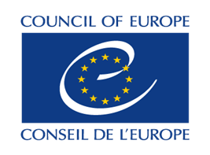

“PROMOTING ALTERNATIVE DISPUTE RESOLUTION (ADR) IN TURKEY”
THE EUROPEAN UNION-COUNCIL OF EUROPE JOINT PROJECT

CONCILIATION COMPONENT

“TÜRKİYE’DE ALTERNATİF UYUŞMAZLIK ÇÖZÜM (AUÇ) YOLLARININ GELİŞTİRİLMESİ”
AVRUPA BİRLİĞİ-AVRUPA KONSEYİ ORTAK PROJESİ

UZLAŞTIRMA BİLEŞENİ

PREPARATORY CONSULTATION MEETING for
Conducting Monitoring of the Conciliation Mechanism
Activity A.1.2

Uzlaştırma mekanizmasının izlenmesinin sağlanması
A.1.2 Kapsamında
HAZIRLIK TOPLANTISI

16 SEPTEMBER / EYLÜL 2021

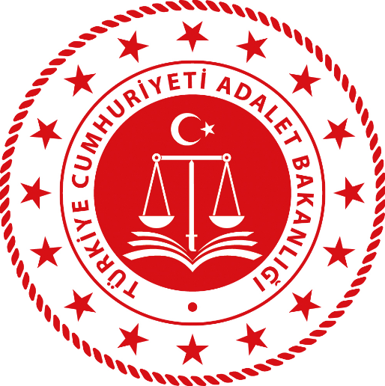

Date and Time: 16 September 2021 15:15-16:45 (Turkey time)
Tarih ve Saat: 16 Eylül 2021 15:15-16:45 (Türkiye saati)
Venue: Online (KUDO) Turkish-English simultaneous translation will be provided
Yer: Çevrimiçi (KUDO) Türkçe-İngilizce simultene çeviri sağlanacaktır
Meeting link:
Toplantı linki:
PARTICIPANT LIST
KATILIMCI LİSTESİ
MINISTRY of JUSTICE
ADALET BAKANLIĞI
Directorate General for Criminal Affairs (DGCA)
Ceza İşleri Genel Müdürlüğü (CİGM)
1 | Merve ÖZCAN | Head of Department of Alternative Resolutions  Alternatif Çözümler Daire Başkanı
2 | Seda KALYONCU | Rapporteur Judge  Tetkik Hakimi
3 | Rukiye İPEK YILMAZ | Rapporteur Judge  Tetkik Hakimi
COUNCIL of EUROPE (CoE)
AVRUPA KONSEYI (AK)
4 | Mariana CHICU | Project Coordinator  Proje Koordinatörü
5 | Malike Polat ORTAKAYA | Project Manager  Proje Yöneticisi
6 | Bilge FİLİZ | Senior Project Officer  Kıdemli Proje Sorumlusu
7 | Kıvılcım SUBAŞI | Project Assistant  Proje Asistanı
INTERNATIONAL CONSULTANTS
YABANCI UZMANLAR
8 | ADR Center: Leonardo D’URSO and Adi GAVRILA
NATIONAL CONSULTANT
ULUSAL UZMAN
9 | Ferda ESER
10 | Çetin ARSLAN

Agenda
Gündem
15:15 Opening remarks (Ms. Mariana Chicu, CoE Project Coordinator)
Açılış konuşmaları (Sn. Mariana Chicu, AK Proje Koordinatörü)
15:30 Introduction of the project teams and consultants
Proje ekipleri ve uzmanların kendilerini tanıtması
15:40 Introduction of the monitoring activities (Ms. Malike Polat Ortakaya, CoE Project Manager)
İzleme aktiviteleri kapsamında gerçekleştirilecek faaliyetlerle ilgili bilgilendirme (Sn. Malike Polat Ortakaya, AK Proje Yöneticisi)
15:45 Expectations of the Beneficiary (Ms. Merve Özcan, Head of Department of Alternative Resolutions)
Yararlanıcı kurumun beklentileri (Sn. Merve Özcan, Alternatif Çözümler Daire Başkanı)
16:15 Discussion on the work plan and division of labour between consultants
Çalışma takvimi ve uzmanların iş bölümü hakkında bilgilendirme
16:30 Wrap-up and concluding remarks (Ms. Mariana Chicu, CoE Project Coordinator)
Görüşler ve kapanış konuşmaları (Sn. Mariana Chicu, AK Proje Koordinatörü)
16:45 End of the meeting
Toplantı kapanışı

